Ejercicio restaurante

- Inicio.
- Pedir la cantidad de hamburguesas que desea el cliente.
- Para cada hamburguesa:
  - Elegir el tipo de pan (centeno o avena).
  - Elegir tipo de carne (250G o 300G)
  - Elegir el tipo de pollo (300G o 350G)
  - Elegir el pollo desmechado (250G o 350G)
  - Elegir tocineta (una lonja o dos lonjas)
  - elegir la papa (a la francesa o en cascos)
  - Elegir la bebida (gaseosa, cerveza o naranjada)
- Sumar el total de todas las hamburguesas.
- Calcular el 10% de servicio sobre el total.
- Sumar el valor del servicio al total.
- Mostrar el valor total a pagar.
- Fin.
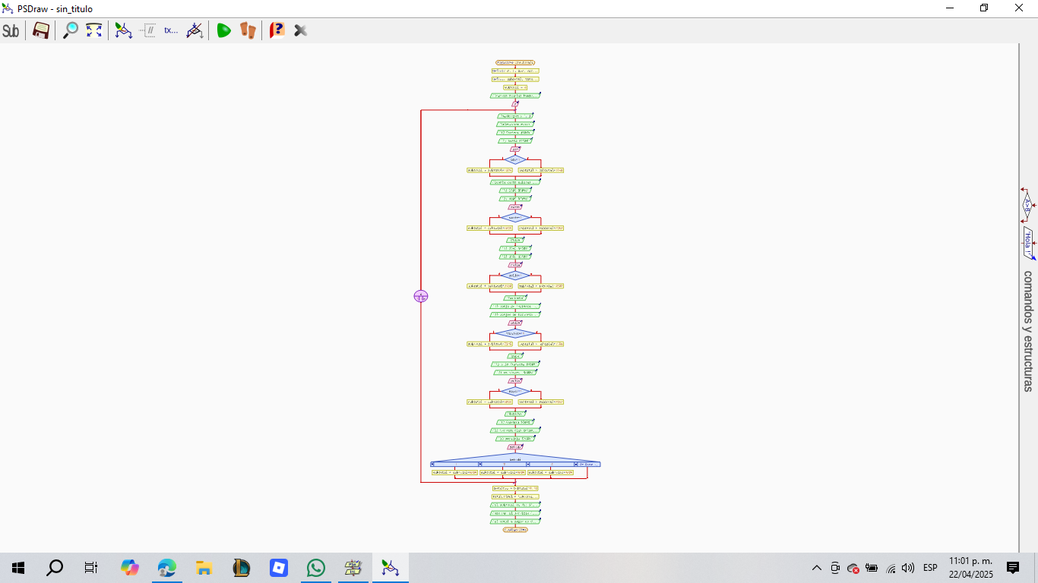

Ejercicio ACME

- Inicio.
- Leer la cantidad de empleados.
- Para cada empleado:
  - Leer nombre.
  - Leer cantidad de horas trabajadas.
  - Calcular sueldo bruto = horas * 20000.
  - Calcular descuento EPS = 4% del sueldo bruto.
  - Calcular descuento Pensión = 4% del sueldo bruto.
  - Calcular sueldo neto = sueldo bruto - descuentos.
  - Acumular totales de sueldos brutos, EPS, Pensión y netos.
  - Verificar si es el mayor o menor salario neto hasta ahora.
- Calcular promedios.
- Mostrar totales, promedios, empleado que más gana y que menos gana.
- Fin.
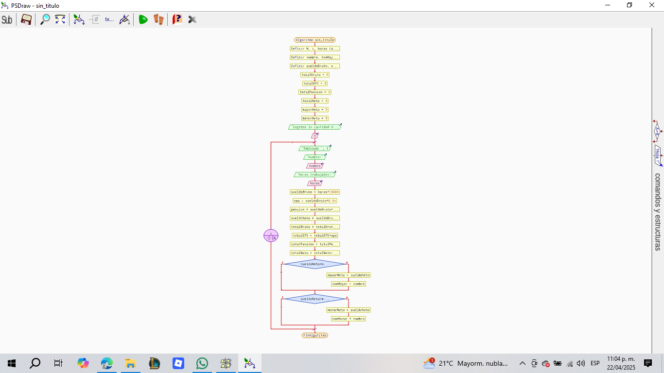

Dato: no está terminado, pero es que no lo entiendo completamente, y no sabia que mas hacer después de esto.

Atte: Dominguez Ulloa Robinson

